《哈珀的奇妙世界》系列
HARPER SERIES

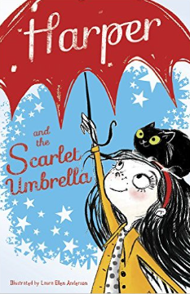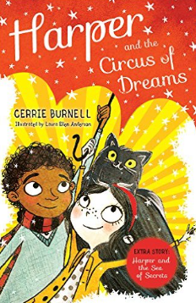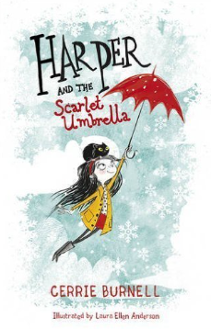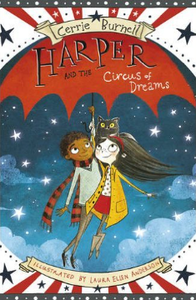

英国销量超六万册！
版权已授11个国家与地区：
法国, 德国, 印度尼西亚, 意大利, 荷兰,
西班牙 （西班牙语和加泰兰语）,土耳其和美国
英国著名儿童频道CBeebies的主持人卡莉·布内尔的第一部儿童系列小说

音乐和艺术的美妙盛宴，童话与冒险的趣味结合
温暖可爱的人物、绝妙的插图和大量的魔法
每个角色都有与艺术相关的兴趣或技能，例如芭蕾舞、诗歌和音乐等

在喧闹的冒险中并没有离谱的情节，孩子们只以自己的能力拯救世界
哈珀乘着这把会飞的魔法雨伞，开启了揭秘猫咪失踪之谜的冒险之旅
神秘冰鸦的魔法歌曲，能够融化世人的心，可当听到冰鸦背后的故事
哈珀还会帮指挥家捕捉它吗？……

快跟随这些爱冒险的孩子们一起感受艺术的力量，学会团队合作吧！

系列介绍：

关于一个女孩、一只猫和一把神奇雨伞的传奇，历久弥新，会成为爱冒险的孩子的理想读物。适合一起大声朗读。无论是猫还是人，都是有趣可爱的人物。由才华横溢的插画家劳拉·艾伦·安德森（Laura Ellen Anderson）绘制插画。

作为对于章节图书的初尝试，卡丽·布内尔向我们展示了哈珀（Harper）——一个活泼的小女孩主角，身着亮黄色的雨衣和紫色的雨靴。如果你生活在雨下不停的魔法世界“云之城”里，雨具必不可少。

故事的开始，哈珀心爱的萨西阿姨（Aunt Sassy）给了她一把新雨伞。然而，哈珀很快就发现，这个特别的雨伞除了避雨的功用以外还可以做很多事情——比如，它会飞。

有天，哈珀和她和她的朋友们发现整个城市的猫都莫名其妙地消失了，于是他们要离开位于高层公寓大楼的家去进行调查。此时，这把伞就派上了用场。乘着这把魔法雨伞，哈珀登上了揭秘猫咪失踪之谜的冒险之旅。

这个不寻常的故事不仅带我们认识了一个信念坚定的小主人公，还有一群亲爱的、值得信赖的伙伴帮助她。音乐是这本书的一个重要主题。有趣的是，每个角色都有一个与艺术有关的独特兴趣或技能，因此这本书提到了很多关于芭蕾舞、诗歌和歌曲的内容。

内特（Nate）是哈珀的朋友之一，尤其引人注意，他有视力障碍，总是和他忠实的宠物狼在一起。这本书多次提到他受限的视力，但没有夸大这一点。他本身就是一个非常讨喜和令人信服的人物。很明显，他在解谜过程中的作用并没有因为他视力障碍的设定而受到阻碍。事实上，有时他的其他能力（比如发达的听觉）被证明是无价的。

这本可爱的书配有黑白插图，具备轻松的、童话故事般的品质，还使人感觉哈珀的冒险未完待续。英国著名儿童频道CBeebies的主持人卡莉·布内尔（Cerrie Burnell）创作的第一部儿童小说。

第一部：
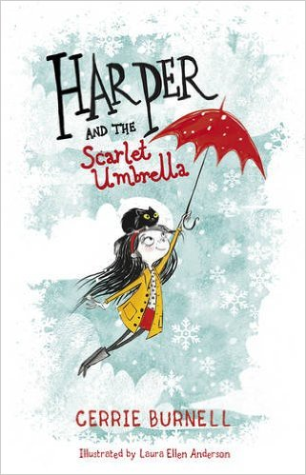
中文书名：《哈珀的小红伞》
英文书名：HARPER AND THE SCARLET UMBRELLA
作 者：Cerrie Burnell, illustrated by Laura Ellen Anderson
出 版 社：Scholastic UK
代理公司：ANA
出版日期：2015年10月
代理地区：中国大陆、台湾
审读资料：电子稿/样书
页 数：128页
类 型：7-12岁儿童文学

内容简介：

一部优美、有韵律的儿童小说，一系列有趣可爱的人物，由英国儿童频道CBeebies著名主持人卡莉·布内尔出品，由才华横溢的插画家劳拉·艾伦·安德森绘制插画。

哈珀和她的姨婆萨斯还有宠物猫午夜住在云之城。可是有一天午夜失踪了，连同一起消失得无影无踪的还有社区里的其他猫。哈珀知道只有她的猩红色的神伞可以帮她找到午夜。

哈珀手持神奇伞出门，没想到经历了一系列的空中奇遇。当她意外地与午夜交响团和它的疯狂指挥家相遇时，她找到的可不只是宠物猫……

第二部：
中文书名：《哈珀和梦幻马戏团》
英文书名：HARPER AND THE CIRCUS OF DREAMS
作 者：Cerrie Burnell, illustrated by Laura Ellen Anderson
出 版 社：Scholastic UK
代理公司：ANA
出版日期：2016年3月
代理地区：中国大陆、台湾
审读资料：电子稿/样书
页 数：160页
类 型：7-12岁儿童文学

内容简介：

一个文笔优美的浪漫故事，聚焦一群由 CBeebie 的主持人卡莉·布内尔创造的有趣又可爱的角色，配有劳拉·艾伦·安德森的精美插图。

一天晚上，当星星开始闪烁时，哈珀和她的朋友们正乘着红伞飞行，这时他们看到一个女孩在空中奔跑，在钢丝绳上蹦蹦跳跳。她把他们带到一个由热气球带着悬浮在空中的梦幻马戏团。当孩子们见到美人鱼杂技演员，令人惊奇的马戏团面包师，神秘的算命先生和杂技队时，他们才知道了一些关于哈珀的过去……

天才音乐家哈珀的父母出于神秘的原因把她交给萨西阿姨一起生活。哈珀知道的有关父母下落的唯一线索就是一张破烂的纸条和有关一首深爱的歌曲的模糊记忆。

随着那个魔法女孩带着风暴和梦幻马戏团一起到来，哈珀和她的朋友内特、莉赛尔（Liesel）和费迪（Ferdie）踏上了一段了解更多关于天空中这个陌生世界的旅程，以及在最后，终于找到了她渴望与之团聚的父母。

这是一本很棒的读物，有大量的魔力和戏剧性，所有人都有一个好的幸福结局。

第三部：
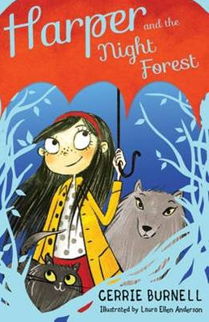
中文书名：《哈珀和夜森林》
英文书名：Harper and the Night Forest
作 者：Cerrie Burnell, illustrated by Laura Ellen Anderson
出 版 社：Scholastic UK
代理公司：ANA
出版日期：2017年3月
代理地区：中国大陆、台湾
审读资料：电子稿/样书
页 数：240页
类 型：7-12岁儿童文学

内容简介：

哈珀任务中！传言说，生活在乌木林中的神秘冰鸦，唱着一首魔法歌曲，再坚硬的心也会被它融化。

疯狂指挥家为了创作世上最伟大的交响乐，请求哈珀帮忙抓住夜森林里的冰鸦，哈珀很高兴能帮忙。但是当她和她的朋友们发现冰鸦有自己的故事时，他们开始怀疑自己的行为是否正确。

夜之森林充满了魔法，童话和神秘的“树文”——但是没有什么是可以看懂的，哈珀和她的团队必须努力发现真相，并作出一些艰难的决定。

这是有关哈珀与她多样的人类和动物朋友们的系列书第三部。是一个魔法的奇幻冒险故事，提出了一些有趣的伦理问题，非常适合追求更复杂的思想和故事结构的小读者。

第四部:
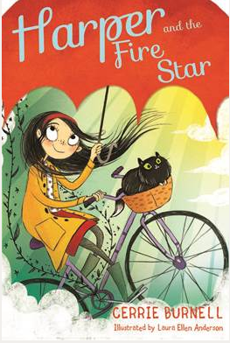
中文书名：《哈珀和火星》
英文书名：Harper and the Fire Star
作 者：Cerrie Burnell, illustrated by Laura Ellen Anderson
出 版 社：Scholastic UK
代理公司：ANA
出版日期：2017年10月
代理地区：中国大陆、台湾
审读资料：电子稿/样书
页 数：240页
类 型：7-12岁儿童文学

内容简介：

马戏团来到了小镇里，但这并不是普通的马戏团。这就是哈珀的世界，没有什么是平常或者无聊的。哈珀和萨西阿姨一同住在“云之城”里，这个马戏团就是神秘的梦幻马戏团，大堆的悬浮帐篷漂浮在雾气中。

本次冒险中，哈珀和她的朋友们踏上了帮助疯狂指挥家重回他在马戏团中的位置的旅途。然而，这次的任务可不容易，邪恶的马戏团团长另有所图。马戏团里，哈珀认识了火星——一个拥有非凡天赋的女孩，一听到音乐就像星星一样闪闪发光。这场冒险中，哈珀也将与她爱的父母重聚。

哈珀的故事把读者带到一个梦幻般的魔法世界，充满了音乐和魔法。文笔抒情，平易近人，艺术创作引人注目，奇思妙想。有一群讨人喜欢的角色，包括视力受损、由他忠诚的狼陪伴的内特。本书充满了友谊、乐趣和冒险——当然，还有魔法雨伞。

媒体评价：

《哈珀和火星》的好评：

“这个故事真挚的魅力如同哈珀和她朋友们飞向云端的飞伞一样席卷着我。”
——Russell F. Hirsch, Storythreads blog

“哈珀总是乐于助人，令人愉快。”
——Red Reading Hub

“《哈珀和火星》是音乐和艺术的美妙盛宴。这本书有着温暖、可爱的人物、绝妙的插图和大量的魔法，对于自主读者来说是完美的入门开篇。”
——Story Snug
“这是一个充满魔法和奇幻故事的世界。字里行间的表达很美妙。我真的很喜欢这本书。这本书我会一遍又一遍地读，感受魔法的力量。这本书也很漂亮。”
——亚马逊用户评论

《哈珀和夜森林》的好评：

“这个精彩的故事从一开始就闪烁着魔力。”
——Library Girl and Book Boy

《哈珀与夜之森林》是一本精彩的书，它会让你沉迷，同时又使你充满希望。它很有魔力，十分可爱，充满冒险和乐趣。”
—Big Book Little Book

“漂亮地抓住了叙事力量和童话故事的魔力。”
——书迷Jo

《哈珀与梦幻马戏团》的好评：

“插图精美，文笔洋溢着飘逸的惊奇想象，这是一个妙不可言的故事，魔法和音乐相结合创造出魅力……一个迷人的故事，将使小读者们的思想灵光闪现。”
——《科克斯书评》

“这一系列必然会正中在寻找新冒险的读者的心。”
——《学校图书馆期刊》

“我六岁的女儿很爱这本书，意外惊喜是她也叫哈珀。”
——Julie Couling，亚马逊用户

《哈珀的小红伞》的好评:

“一本精彩的章节书开篇，充满了有趣的插图，小读者……会很享受跟随哈珀处处发现新冒险的感觉”
——《卡尔加里先驱报》

“在这个内容丰富有趣的抒情奇幻文学作品中，……贯穿始终的白描手法描绘出衣着或考究或凌乱的人物形象。丰富的情节使得本书易于章节书初级读者理解。……结论: 总之，这是一部有关团体合作和艺术的成功故事。对于大多数章节书籍来说，这是一个可靠的选择。”
——《学校图书馆期刊》

“这部描写华丽又富有魅力的有关魔法、音乐和冒险的作品如此吸引人，以至于确信的爱狗人士都支持哈珀与她心爱的猫咪团聚。我怀疑《哈珀的小红伞》的读者会以一种全新的方式看待他们自己的雨伞。”
——纽约时报畅销书Katie Kazoo和Project Droid的作者 Nancy Krulik

“《哈珀的小红伞》是一个神奇的音乐的故事，奇思妙想，充满魅力！在喧闹的冒险中并没有离谱的情节，孩子们只以孩子的能力拯救世界。奇思妙想，活力四射，饶有趣味!”
——Micol Ostow，Louise Trapeze系列的作者

作者简介：

卡莉·布内尔（Cerrie Burnell）是英国著名儿童频道CBeebies的主持人，她被《观察家》杂志誉为英国最优秀的十位儿童节目主持人之一，并被《卫报》列为2011年最有影响力的100位女性。卡莉已经出版了两部图画书——《雪花》（SNOWFLAKES）和《美人鱼》（MERMAID）。《哈珀的小红伞》（HARPER AND THE SCARLET UMBRELLA）是她的第一部儿童小说。哈珀系列图书还是世界读书日推荐作品。卡莉居于肯特。
@cerrieburnell

劳拉·艾伦·安德森（Laura Ellen Anderson），插画家，作品有《雪花》（SNOWFLAKES）、《美人鱼》（MERMAID）、《巫婆大战》（WITCH WARS ）。劳拉居住在伦敦。www.lauraellenanderson.co.uk @Lillustrator

谢谢您的阅读！
请将回馈信息发至：echo@nurnberg.com.cn
----------------------------------------------------------------------
薛肖雁（Echo Xue）
安德鲁﹒纳伯格联合国际有限公司北京代表处
北京市海淀区中关村大街甲59号中国人民大学文化大厦1705室
邮编：100872
电话：010-82449185
传真：010-82504200
Email: echo@nurnberg.com.cn
网址：www.nurnberg.com.cn（获取最新书讯）
微博：http://weibo.com/nurnberg
豆瓣小站：http://site.douban.com/110577/
抖音号：安德鲁读书
微信订阅号：安德鲁书讯


